Лабораторная работа №12. Настройки сети в Linux
Отчет
Анна Александровна Глушенок
Содержание

1 Цель работы
Получить навыки настройки сетевых параметров системы.

2 Задание
- Продемонстрируйте навыки использования утилиты ip (см. раздел 12.4.1).
- Продемонстрируйте навыки использования утилиты nmcli (см. раздел 12.4.2 и 12.4.3).

3 Выполнение лабораторной работы

3.1 Проверка конфигурации сети
- Получите полномочия администратора: su -
- Выведите информацию о существующих сетевых подключениях, статистику о количестве отправленных пакетов и связанных с ними ошибках: ip -s link
Пояснение: интерфейс 2 - enp0s3, в результате вывода видим статус его активности (активен, state UP), сетевой кабель (LOWER_UP), максимальный размер пакета данных равный 1500 байт (mtu 1500), MAC-адрес (08:00:27…), и информацию о статистике (принятые пакеты, отправленные пакеты, ошибки и др)
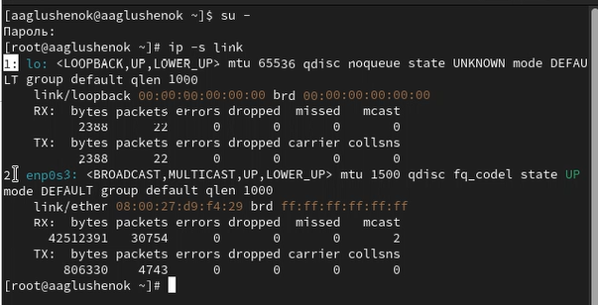
Рис. 1: Задание 1-2
- Выведите на экран информацию о текущих маршрутах: ip route show
- Выведите на экран информацию о текущих назначениях адресов для сетевых интерфейсов на устройстве: ip addr show
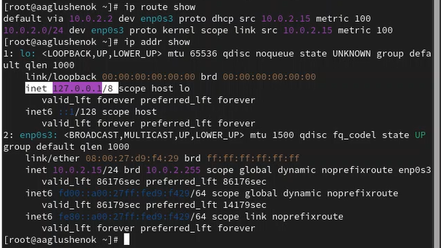
Рис. 2: Задание 3-4
Пояснение для 3: в результате вывода видим, что весь интернет-трафик идет через шлюз 10.0.2.2, а локальнгая сеть это 10.0.2.0/24
Пояснение для 4: рассмотрим интерфейс enp0s3 - основной сетевой адаптер. IPv4-адрес устройства - 10.0.2.15. Адаптер активен (UP), подключен к кабелю (LOWER_UP), имеет MAC-адрес (08:00:27…) и получает IPv4-адрес 10.0.2.15/24 автоматически по dhcp (dynamic)
- Используйте команду ping для проверки правильности подключения к Интернету. Для отправки четырёх пакетов на IP-адрес 8.8.8.8 введите: ping -c 4 8.8.8.8
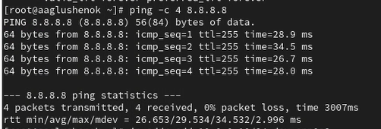
Рис. 3: Задание 5
- Добавьте дополнительный адрес к вашему интерфейсу: ip addr add 10.0.0.10/24 dev esp0s3 (esp0s3 — название интерфейса, которому добавляется IP-адрес)
- Проверьте, что адрес добавился: ip addr show (добавился под номером 2)
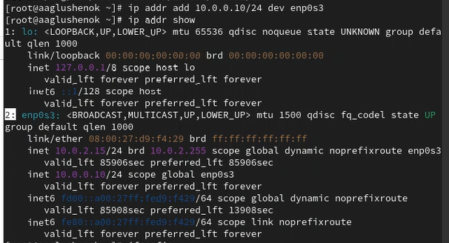
Рис. 4: Задание 6-7
- Сравните вывод информации от утилиты ip и от команды ifconfig: ifconfig (ip - подробный вывод с логической структурой, ifconfig - базовая статистическая информация о работе интерфейса)
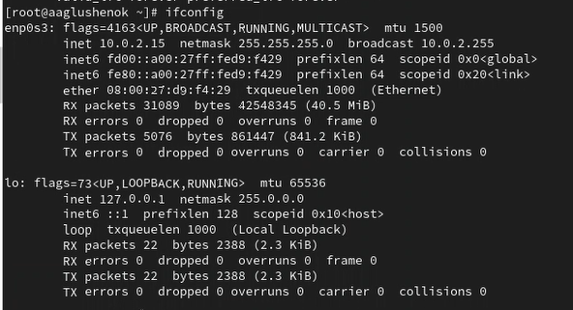
Рис. 5: Задание 8
- Выведите на экран список всех прослушиваемых системой портов UDP и TCP: ss -tul
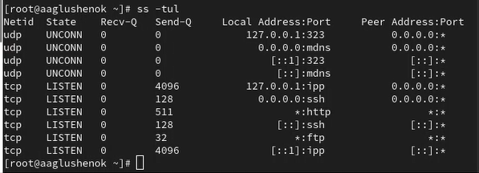
Рис. 6: Задание 9

3.2 Управление сетевыми подключениями с помощью nmcl
- Получите полномочия администратора. Выведите на экран информацию о текущих соединениях: nmcli connection show
- Добавьте Ethernet-соединение с именем dhcp к интерфейсу: nmcli connection add con-name “dhcp” type ethernet ifname enp0s3 (enp0s3 -название интерфейса)
- Добавьте к этому же интерфейсу Ethernet-соединение с именем static, статическим IPv4-адресом адаптера и статическим адресом шлюза: nmcli connection add con-name “static” ifname enp0s3 autoconnect no type ethernet ip4 10.0.0.10/24 gw4 10.0.0.1 ifname enp0s3 (enp0s3 - название интерфейса)
- Выведите информацию о текущих соединениях: nmcli connection show
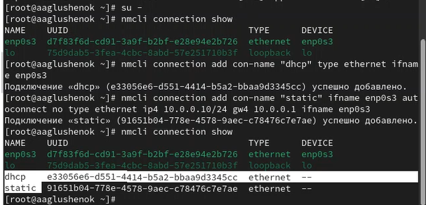
Рис. 7: Задание 1-4
- Переключитесь на статическое соединение: nmcli connection up “static”. Проверьте успешность переключения при помощи nmcli connection show и ip addr
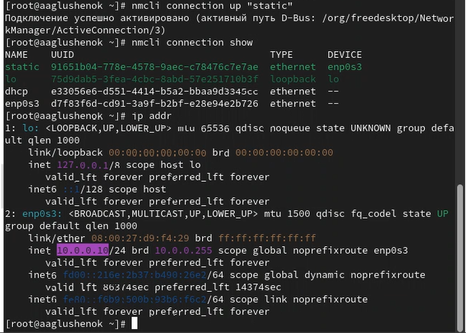
Рис. 8: Задание 5
- Вернитесь к соединению dhcp: nmcli connection up “dhcp”. Проверьте успешность переключения при помощи nmcli connection show и ip addr
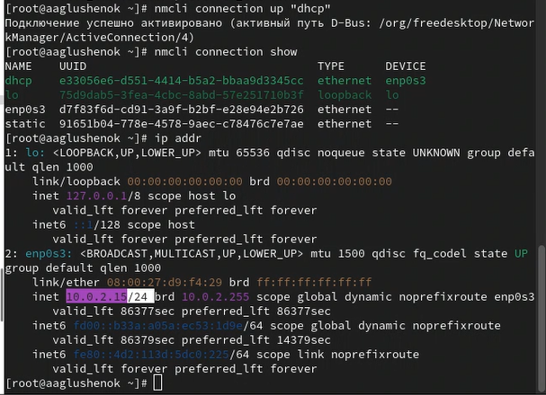
Рис. 9: Задание 6

3.3 Изменение параметров соединения с помощью nmcl
- Отключите автоподключение статического соединения: nmcli connection modify “static” connection.autoconnect no
- Добавьте DNS-сервер в статическое соединение: nmcli connection modify “static” ipv4.dns 10.0.0.10
- Добавьте второй DNS-сервер (через +): nmcli connection modify “static” +ipv4.dns 8.8.8.8
- Измените IP-адрес статического соединения: nmcli connection modify “static” ipv4.addresses 10.0.0.20/24
- Добавьте другой IP-адрес для статического соединения: nmcli connection modify “static” +ipv4.addresses 10.20.30.40/16
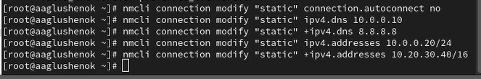
Рис. 10: Задание 1-5
- После изменения свойств соединения активируйте его: nmcli connection up “static”. Проверьте успешность переключения при помощи nmcli con show и ip addr
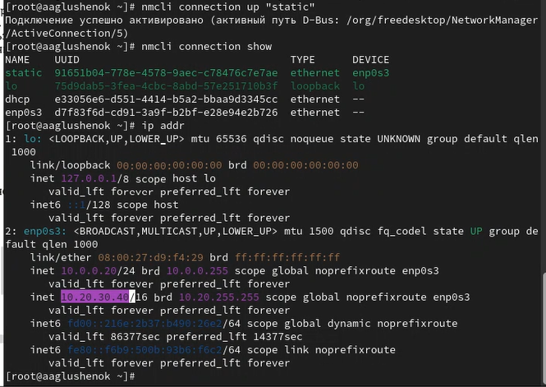
Рис. 11: Задание 6
- Используя nmtui, посмотрите и опишите в отчёте настройки сети на устройстве
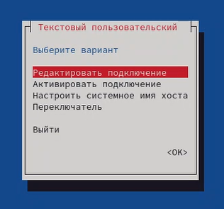
Рис. 12: Задание 7
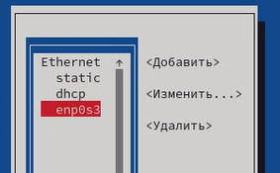
Рис. 13: Задание 7
Пояснение: в настройках сети мы можем редактировать подключение, активировать подключение, настроить имя хоста и переключатель. Мы так же видим активные в данный момент сети (static, dhcp, enp0s3), можем изменять их, удалять или добавлять новые
- Посмотрите настройки сетевых соединений в графическом интерфейсе операционной системы
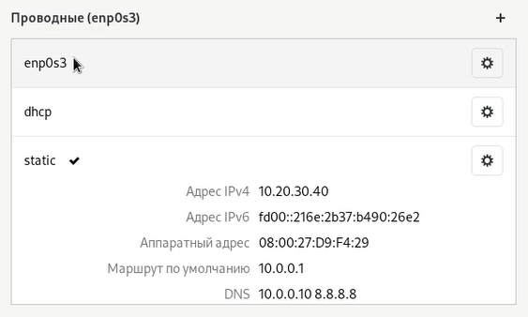
Рис. 14: Задание 8
- Переключитесь на первоначальное сетевое соединение: nmcli connection up enp0s3 (enp0s3 - название интерфейса)
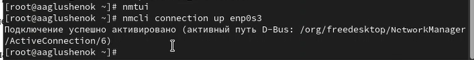
Рис. 15: Задание 9

3.4 Контрольные вопросы
- Какая команда отображает только статус соединения, но не IP-адрес? Команда ip link show или nmcli general status.
- Какая служба управляет сетью в ОС типа RHEL? Служба NetworkManager.
- Какой файл содержит имя узла (устройства) в ОС типа RHEL? Файл /etc/hostname.
- Какая команда позволяет вам задать имя узла (устройства)? Команда hostnamectl set-hostname .
- Какой конфигурационный файл можно изменить для включения разрешения имён для конкретного IP-адреса? Файл /etc/hosts.
- Какая команда показывает текущую конфигурацию маршрутизации? Команда ip route или route -n.
- Как проверить текущий статус службы NetworkManager? Командой systemctl status NetworkManager.
- Какая команда позволяет вам изменить текущий IP-адрес и шлюз по умолчанию для вашего сетевого соединения? Команда nmcli connection modify или редактирование файлов в /etc/sysconfig/network-scripts/.

4 Вывод
В ходе выполнения лабораторной работы №12 мне удалось получить навыки настройки сетевых параметров системы.

Список литературы

